Jelovnik za period od 11.01. do .15.01. 2016.
ŠKOLSKI JELOVNIK
Ponedjeljak | sendvič
Utorak | Griz na mlijeku
Srijeda | Okruglice od šljiva
Četvrtak | Faširana šnicla, pire krumpir, kupus salata,kruh,voće
Petak | Panirani štapići od lignje, carsko povrće, kruh
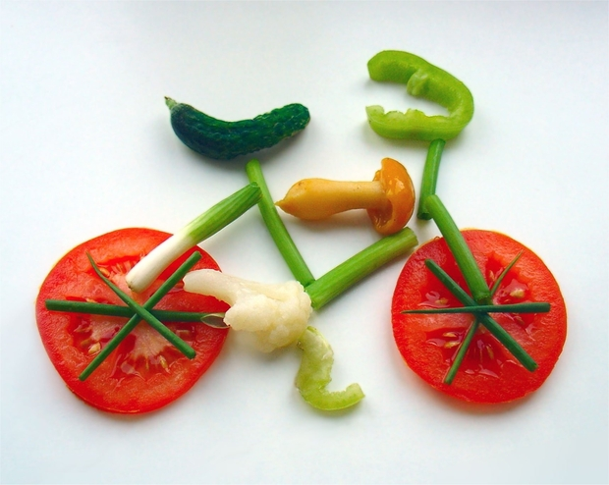
Jelovnik za period od. do. 2016.
ŠKOLSKI JELOVNIK
Ponedjeljak
Utorak
Srijeda
Četvrtak
Petak

Napomena:
Jelovnik se izmjenjuje po tjednima i može se u pojedinim danima mijenjati i
dopunjavati. Za pojedini dan u tjednu priprema se jedno od predviđenih jela.

